Instituto Federal Catarinense (Campus Blumenau)

Professor: Carlos Augusto Machado Monteiro

Matéria: Sistemas Embarcados

Nomes:Gabrielli Danker, Gabriel Rodrigues de Carvalho e Lucas Taveira de Sena

Turma: BCC 2025.1

Data de entrega: 26 de Março de 2025

Relatório- Lab 4

Nesta atividade fizemos com Arduino e utilizamos o sensor para testar em diferentes superfícies e identificar o valor das cores brancas e pretas com a porta analógica.

Circuito esquemático:

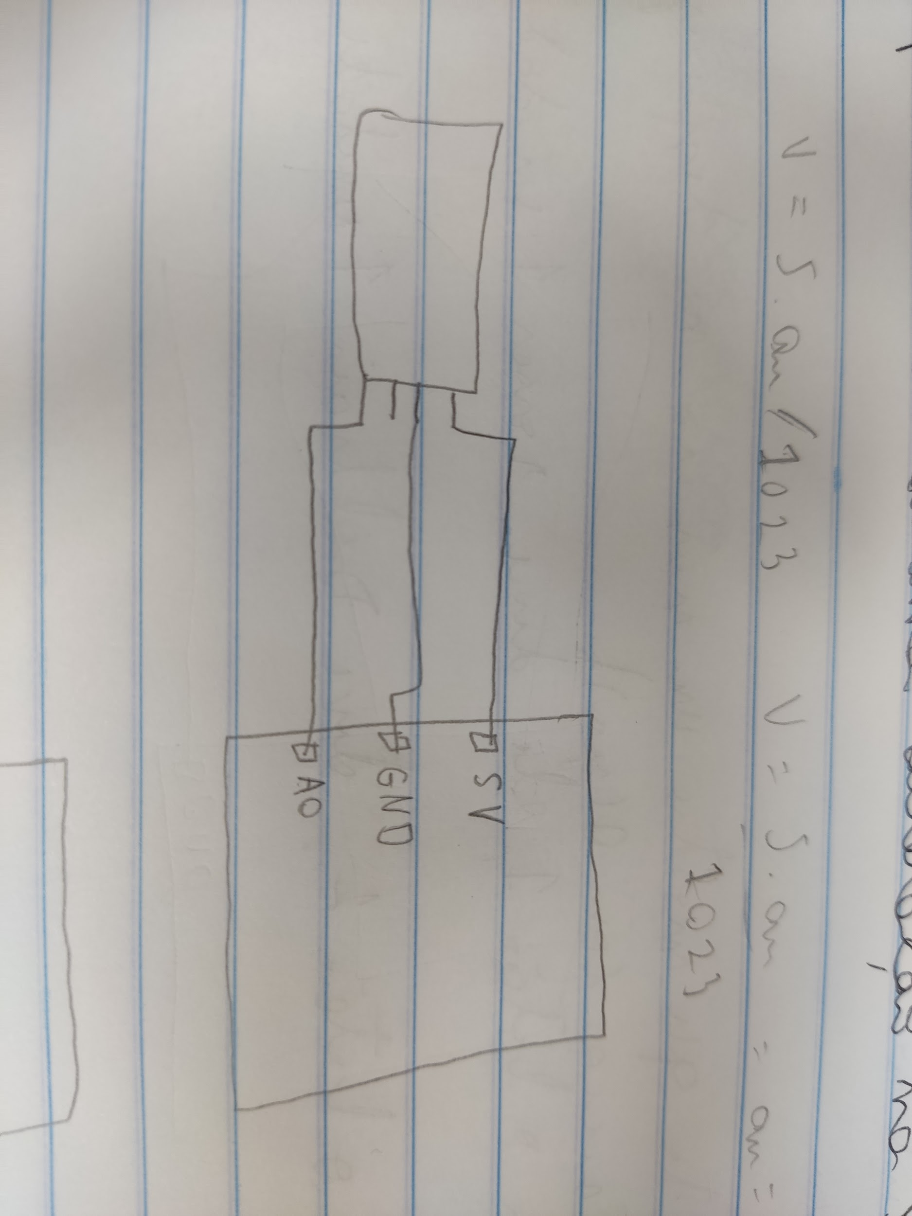

Código para mostrar os valores da superfície se é branca ou preta:

void setup() {

// put your setup code here, to run once:

Serial.begin(9600);

}

void loop() {

// put your main code here, to run repeatedly:

int an = analogRead (A0);

float V0 = 5.0 \* (float)an / 1023.0;

Serial.println(V0);

delay(1000);

}

Código para escrever qual é branca ou preta:

void setup() {

// put your setup code here, to run once:

Serial.begin(9600);

}

void loop() {

// put your main code here, to run repeatedly:

int an = analogRead (A0);

float V0 = 5.0 \* (float)an / 1023.0;

if (V0 > 2) //

{

Serial.print("V0 - Branco: ");

Serial.println(V0);

delay(1000);

}

if (V0 <= 2)

{

Serial.print("V0 - Preto: ");

Serial.println(V0);

delay(1000);

}

}

Foto da montagem:

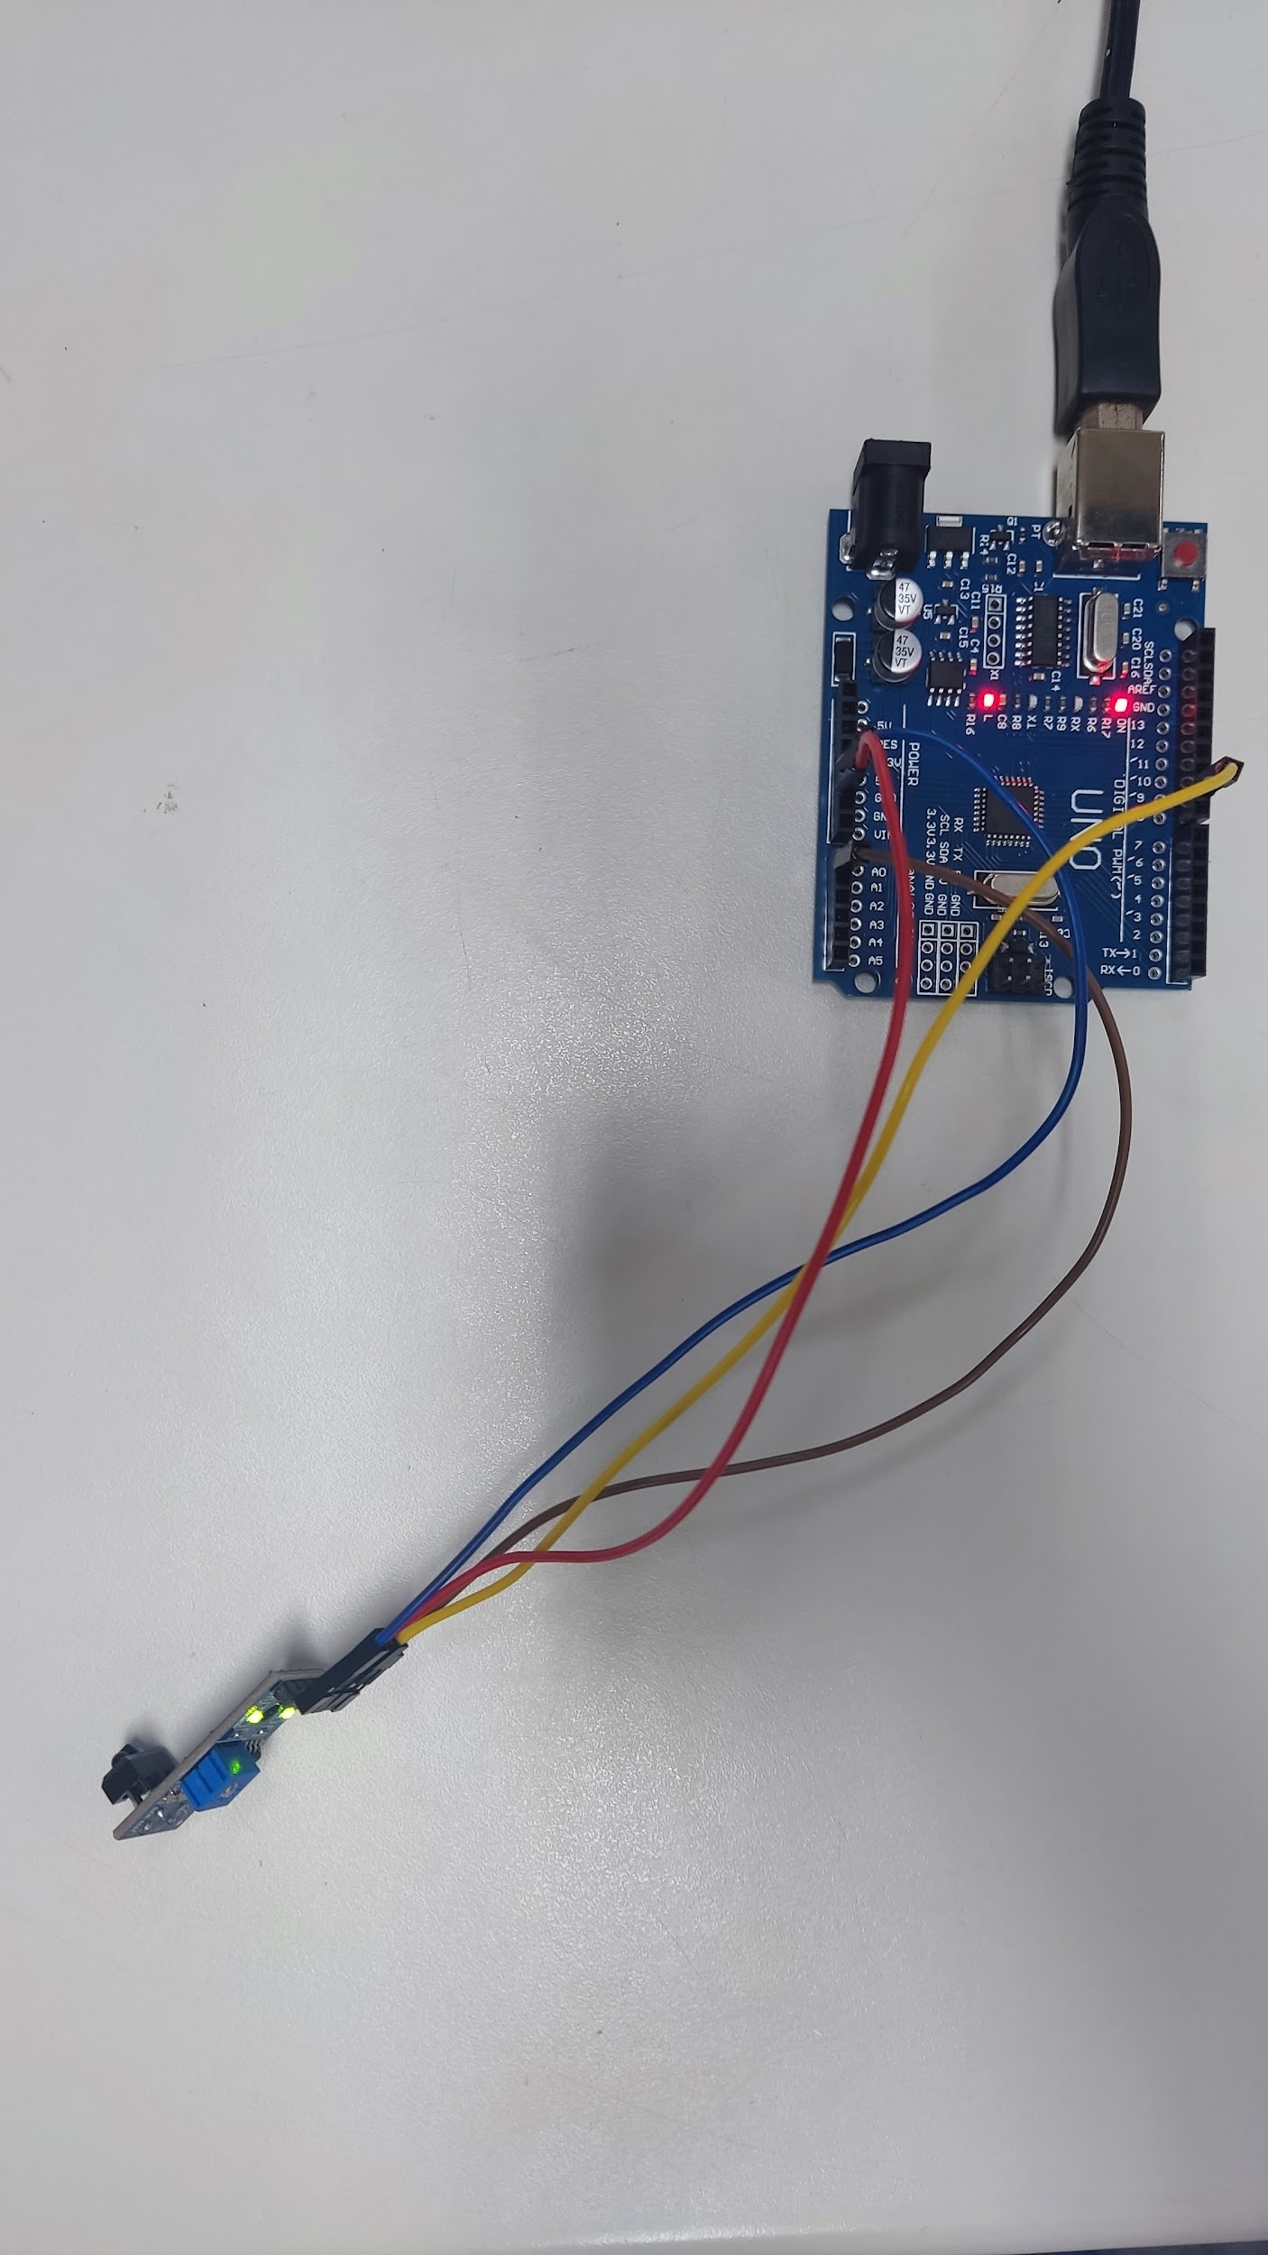

Nesta parte da atividade utilizamos a porta digital, calibramos o sensor para superfícies brancas e pretas e adaptamos o código para funcionar com entrada digital.

Circuito esquemático

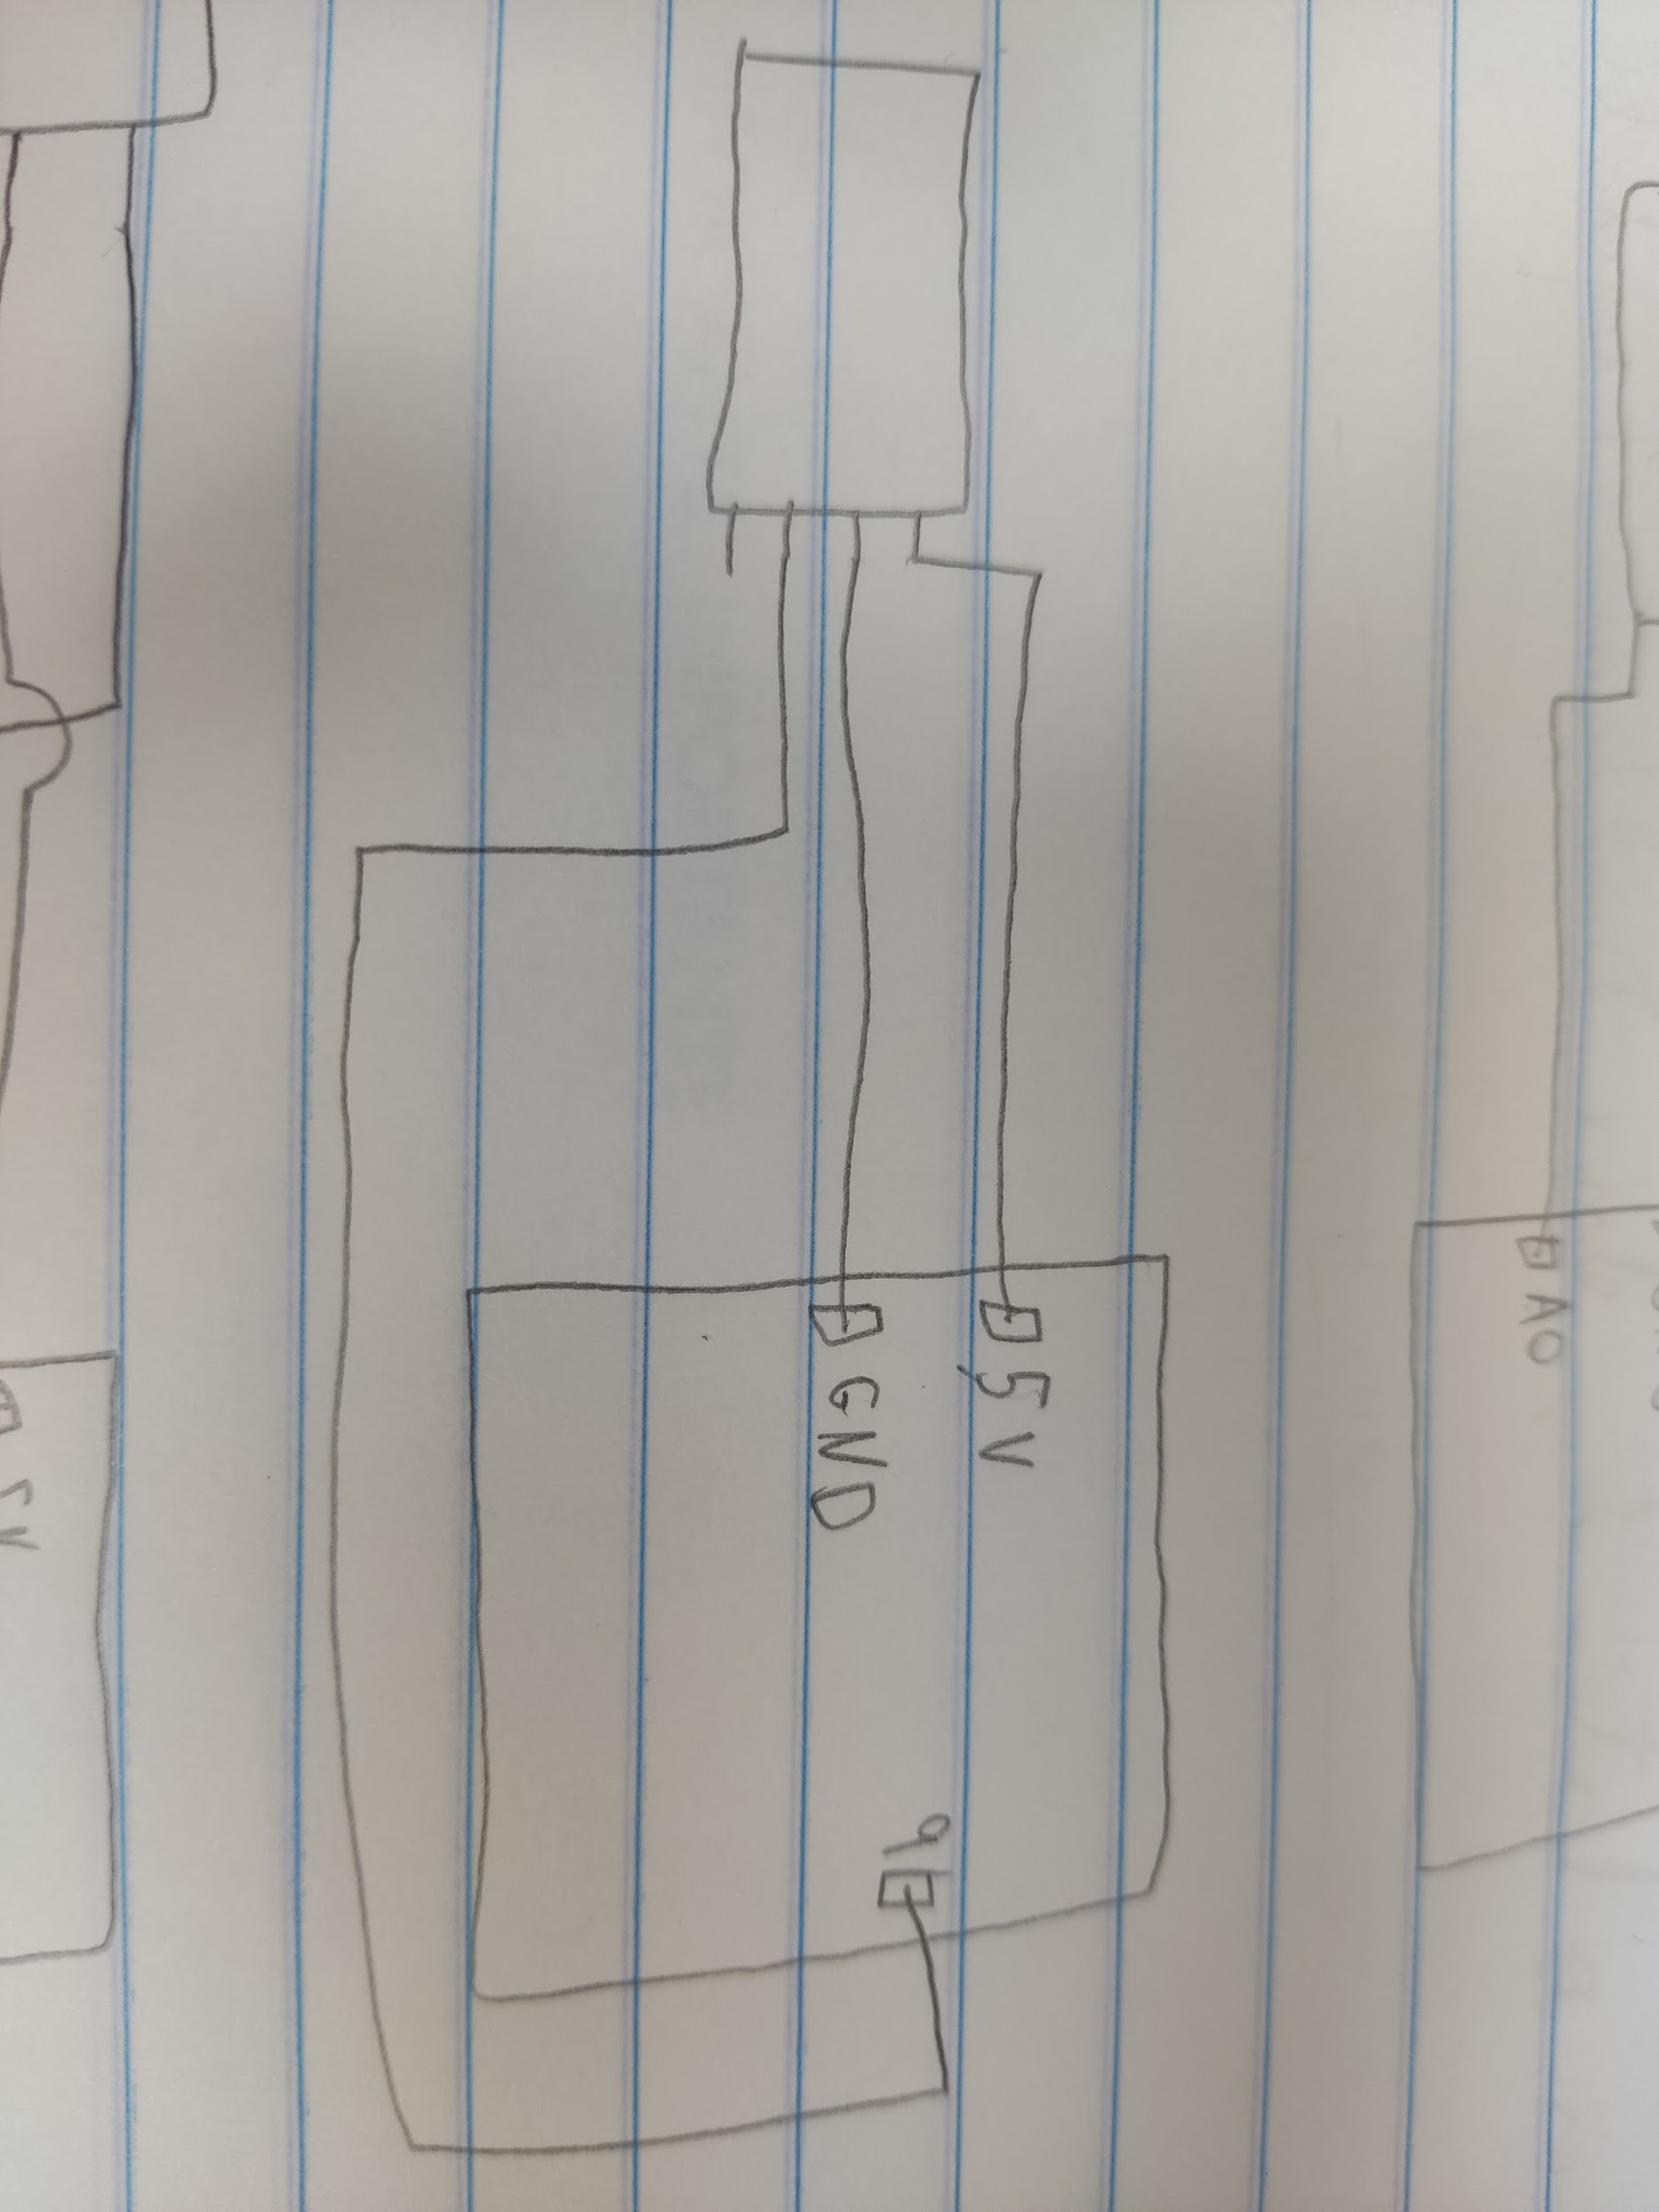

Código para mostrar os valores da superfície branca (1) e preta (0):

void setup() {

// put your setup code here, to run once:

Serial.begin(9600);

}

void loop() {

// put your main code here, to run repeatedly:

int an = digitalRead (9);

Serial.println(an);

delay(1000);

}

Código para mostrar quais valores são branca (1) e preta (0):

void setup() {

// put your setup code here, to run once:

Serial.begin(9600);

}

void loop() {

// put your main code here, to run repeatedly:

int an = digitalRead (9);

if (an == 1) {

Serial.println("Branco");

delay(1000);

}

if (an == 0) {

Serial.println("Preto");

delay(1000);

}

}

Foto da montagem:

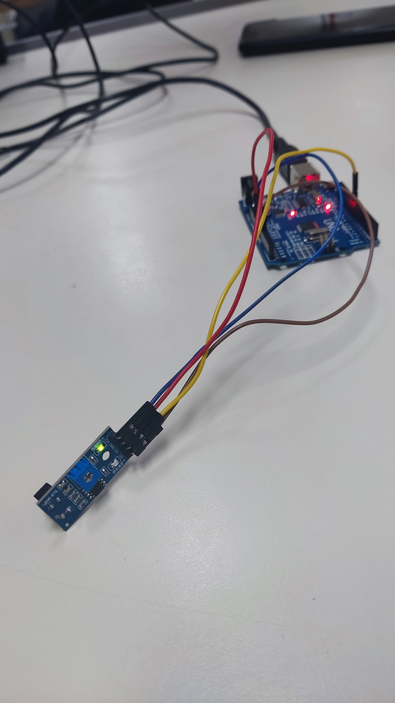

Nesta parte da atividade utilizamos um dispositivo de 5 sensores para a leitura das portas AD do Arduino para verificar se eles funcionam de forma analógica ou apenas digital, no nosso caso funcionou dos dois jeitos. Fizemos um código que escreve na porta serial o estado de cada um dos sensores.

Circuito esquemático da porta analógica:

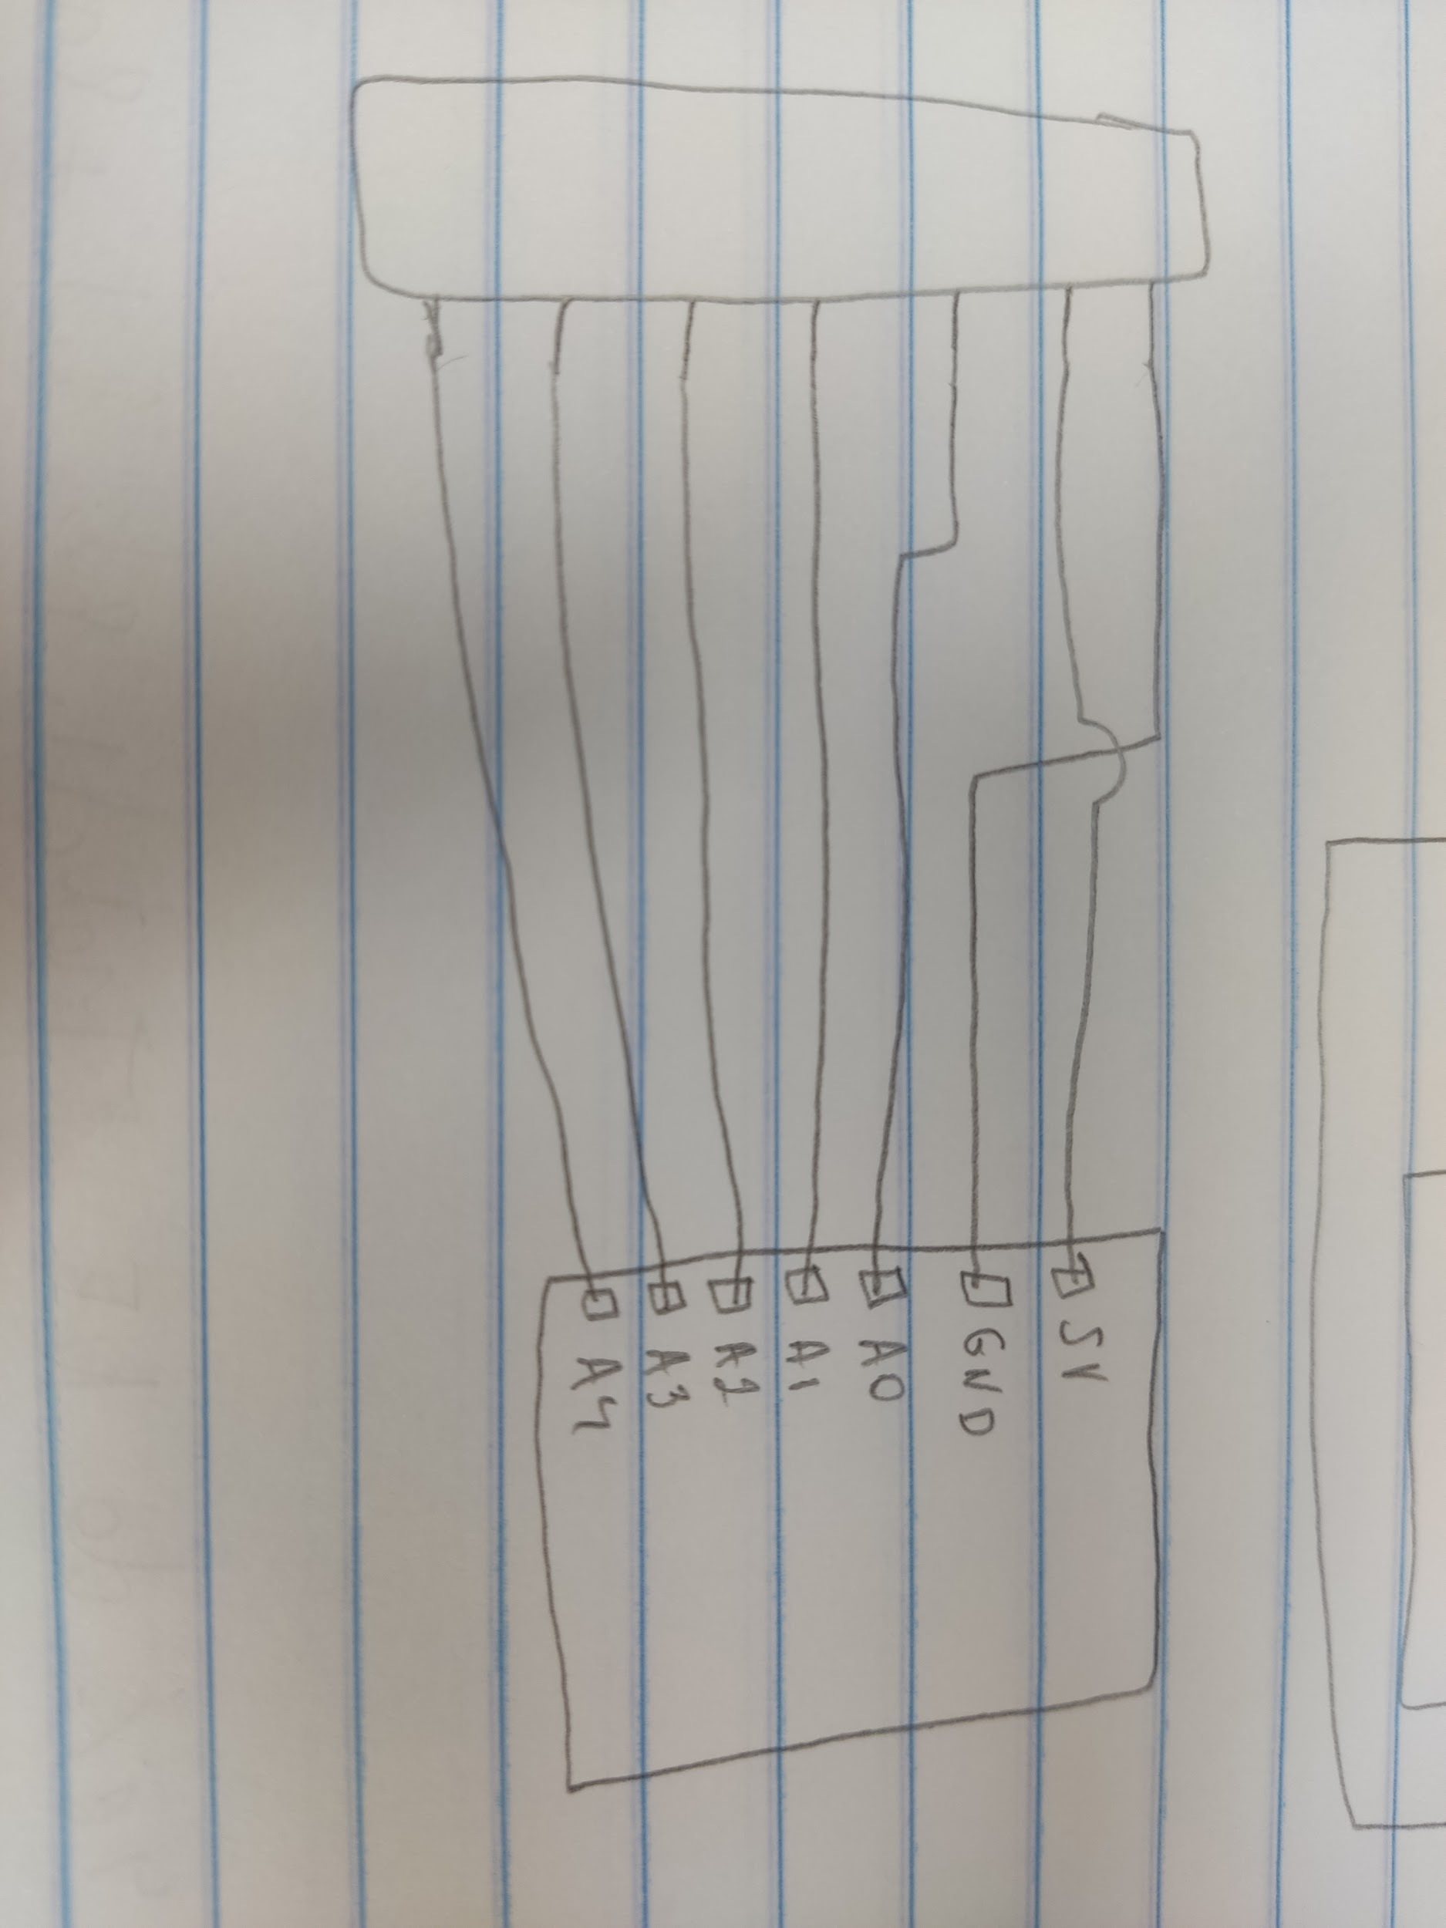

Circuito esquemático da porta digital:

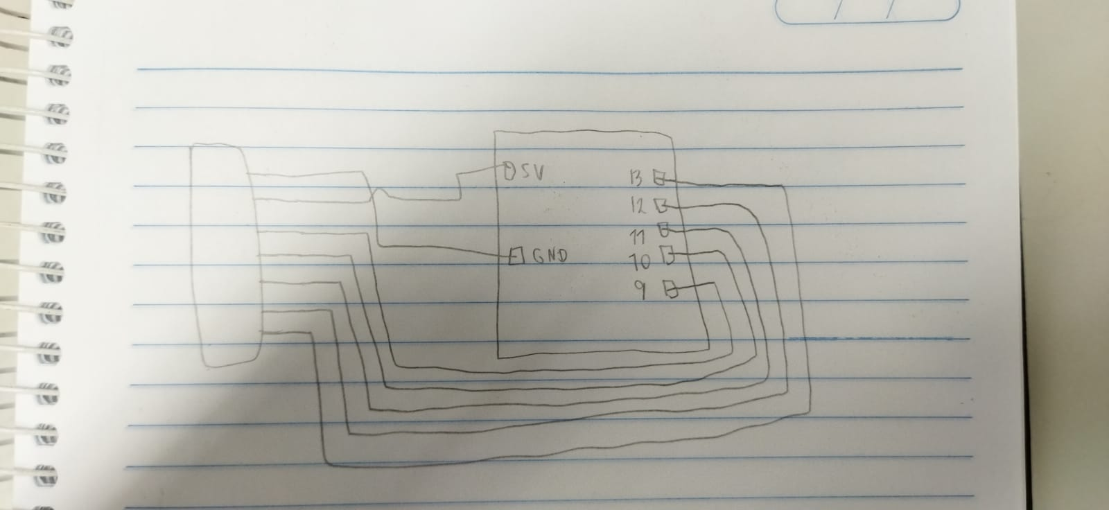

Código para verificar o valor da porta analógica:

void setup() {

// put your setup code here, to run once:

Serial.begin(9600);

}

void loop() {

// put your main code here, to run repeatedly:

int an = analogRead (A0);

int an1 = analogRead (A1);

int an2 = analogRead (A2);

int an3 = analogRead (A3);

int an4 = analogRead (A4);

float V0 = 5.0 \* (float)an / 1023.0;

float V1 = 5.0 \* (float)an1 / 1023.0;

float V2 = 5.0 \* (float)an2 / 1023.0;

float V3 = 5.0 \* (float)an3 / 1023.0;

float V4 = 5.0 \* (float)an4 / 1023.0;

if (V0 > 2) //

{

Serial.print("V0 - Branco: ");

Serial.println(V0);

delay(1000);

}

if (V0 <= 2)

{

Serial.print("V0 - Preto: ");

Serial.println(V0);

delay(1000);

}

if (V1 > 2) //

{

Serial.print("V1 - Branco: ");

Serial.println(V1);

delay(1000);

}

if (V1 <= 2)

{

Serial.print("V1 - Preto: ");

Serial.println(V1);

delay(1000);

}

if (V2 > 2) //

{

Serial.print("V2 - Branco: ");

Serial.println(V2);

delay(1000);

}

if (V2 <= 2)

{

Serial.print("V2 - Preto: ");

Serial.println(V2);

delay(1000);

}

if (V3 > 2) //

{

Serial.print("V3 - Branco: ");

Serial.println(V3);

delay(1000);

}

if (V3 <= 2)

{

Serial.print("V3 - Preto: ");

Serial.println(V3);

delay(1000);

}

if (V4 > 2) //

{

Serial.print("V4 - Branco: ");

Serial.println(V4);

delay(1000);

}

if (V4 <= 2)

{

Serial.print("V4 - Preto: ");

Serial.println(V4);

delay(1000);

}

}

Código para verificar o valor da porta digital:

void setup() {

// put your setup code here, to run once:

Serial.begin(9600);

}

void loop() {

// put your main code here, to run repeatedly:

int V0 = digitalRead (9);

int V1 = digitalRead (10);

int V2 = digitalRead (11);

int V3 = digitalRead (12);

int V4 = digitalRead (13);

if (V0 == 1) {

Serial.println("V0- Branco");

delay(400);

}

if (V0 == 0) {

Serial.println("V0- Preto");

delay(400);

}

if (V1 == 1) {

Serial.println("V1- Branco");

delay(400);

}

if (V1 == 0) {

Serial.println("V1- Preto");

delay(400);

}

if (V2 == 1) {

Serial.println("V2- Branco");

delay(400);

}

if (V2 == 0) {

Serial.println("V2- Preto");

delay(400);

}

if (V3 == 1) {

Serial.println("V3- Branco");

delay(400);

}

if (V3 == 0) {

Serial.println("V3- Preto");

delay(400);

}

if (V4 == 1) {

Serial.println("V4- Branco");

delay(400);

}

if (V4 == 0) {

Serial.println("V4- Preto");

delay(400);

}

}

Foto da montagem com a porta analógica:

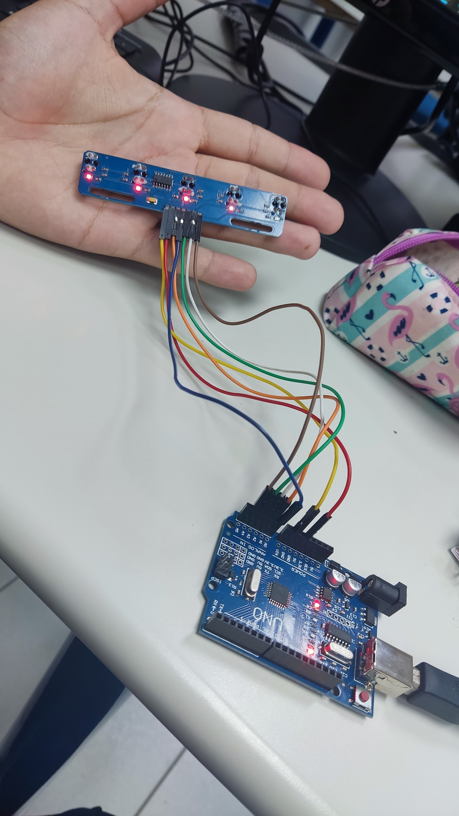

Foto da montagem da porta digital:

